TUGAS 1

**MATA KULIAH**

**OBJECT ORIENTED ANALYSIS & DESIGN**

**USE CASE DAN SKENARIO USECASE**



OLEH :

ASTRI ERNAWATI

TIF-15K-A

15-111-189

**TEKNIK INFORMATIKA**

**SEKOLAH TINGGI TEKNOLOGI BANDUNG**

**2017**

**Buat usecase dan skenario system akademik!**

1. **Usecase Akademik**

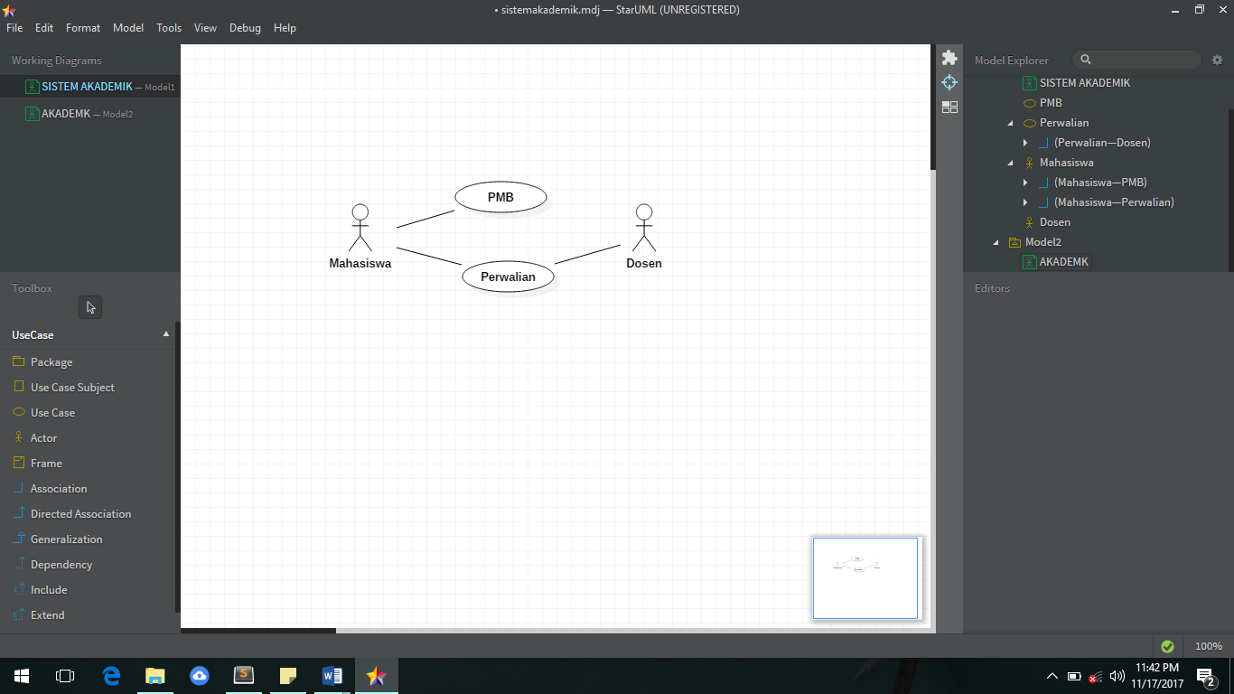

1. **Usecase PMB**

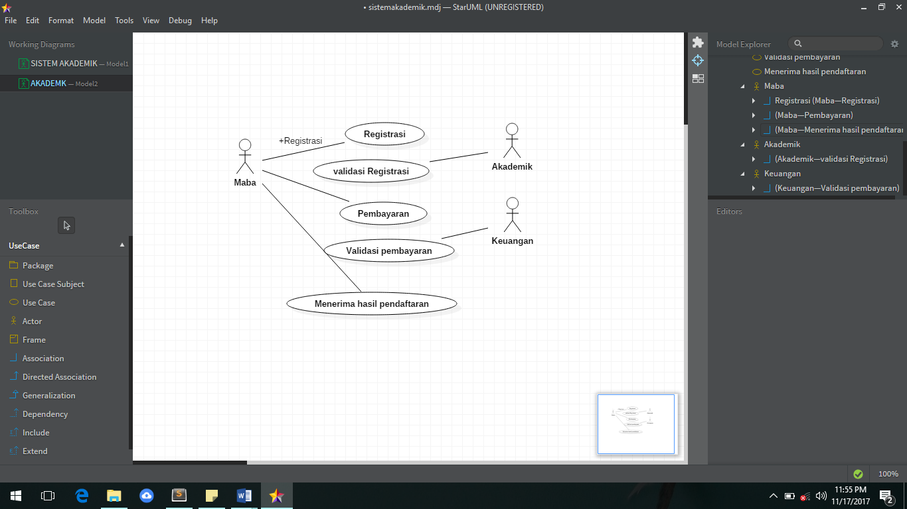

1. **Usecase Perwalian**

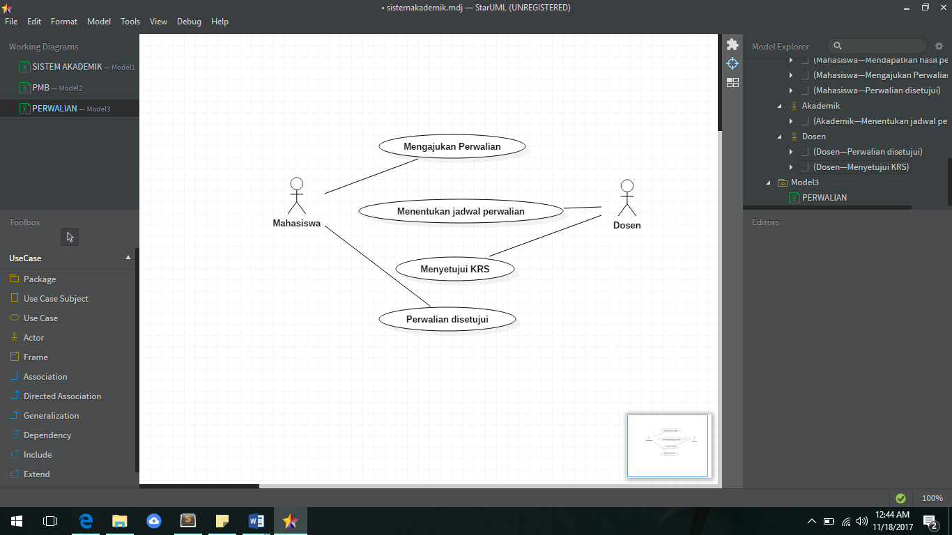

SKENARIO USECASE PMB :

|  |  |
| --- | --- |
| SKENARIO USECASE | |
| Identifikasi | PMB |
| No. SRS | 01/PMB |
| Nama Butir uji | PMB |
| Tujuan | mahasiswa menerima hasil pendaftaran |
| Deskripsi | mahasiswa melakukan pendaftaran sampai mendapatkan nomor NIM |
| Kondisi Awal | mahasiswa mengunjungi page PMB |
| Trigger | membuka page PMB, tekan enter |
| Aktor | mahasiswa, akademik, keuangan |
| SKENARIO NORMAL | |
| 1. Valid : Mahasiswa melakukan pengisian data sesuai dengan page | |
| Aktor | Sistem |
| 1. Mahasiswa membuka page pendaftaran |  |
| 2. mahasiswa mengisi data sesuai dengan yang di perintahkan |  |
| 3.mahasiswa menekan enter |  |
|  | 4. sistem melakukan validasi pendaftaran |
| 5. mahasiwa melakukan pembayaran |  |
|  | 6. sistem melakukan validasi pembayaran |
|  | 7. sistem membeikan pemberitahuan registrasi dan pembayaran berhasil |
| Kondisi Akhir : Mahasiswa mendapatkan NIM | |
| 2. Tidak Valid : Mahasiswa tidak melakukan pengisian data sesuai dengan page | |
| Aktor | Sistem |
| 1. Mahasiswa membuka page pendaftaran |  |
| 2. mahasiswa tidak mengisi data sesuai dengan yang di perintahkan |  |
| 3. mahasiswa menekan enter |  |
|  | 4. sistem melakukan validasi pendaftaran |
|  | 5. Sistem meminta untuk mengulang langkah 2 untuk input data sampai benar |
| Kondisi Akhir : Mahasiswa diminta mengisi ulang pendaftaran | |

Class Diagram PMB :

